Световозвращатели для пешеходов.
Разработаны для повышения видимости пешеходов, велосипедистов, роллеров и других участников дорожного движения.
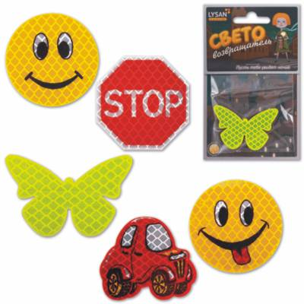
Согласно статистике, большинство ДТП (49-54%) происходит с участием пешеходов. Наиболее часто аварии случаются вблизи детских (школьных и дошкольных) учреждений, больниц, культурно-развлекательных центров, в местах массового скопления людей. Один из способов повышения видимости пешеходов является на одежде и аксессуарах световозвращателей.
Cветовозвращающие приспособления позволяют водителю увидеть пешехода на значительном расстоянии и предпринять необходимый маневр, чтобы избежать наезда.
Световозвращатели изготавливаются из алмазной микропризматической пленки, работающей по принципу дорожных знаков: она возвращает свет его источнику. Таким образом, объект, на который наклеен световозвращающий материал, становится виден водителям транспортных средств в свете фар в сумеречное и темное время суток. Световозвращатель на одежде позволяет сделать человека заметнее в несколько раз: без него в свете ближних фар пешеход виден с 30-50 метров, а при наличии световозвращателя – уже с 300-400 метров. Обозначение силуэта человека на расстоянии дает возможность водителю вовремя среагировать и затормозить.

